

**STØTTET AF**

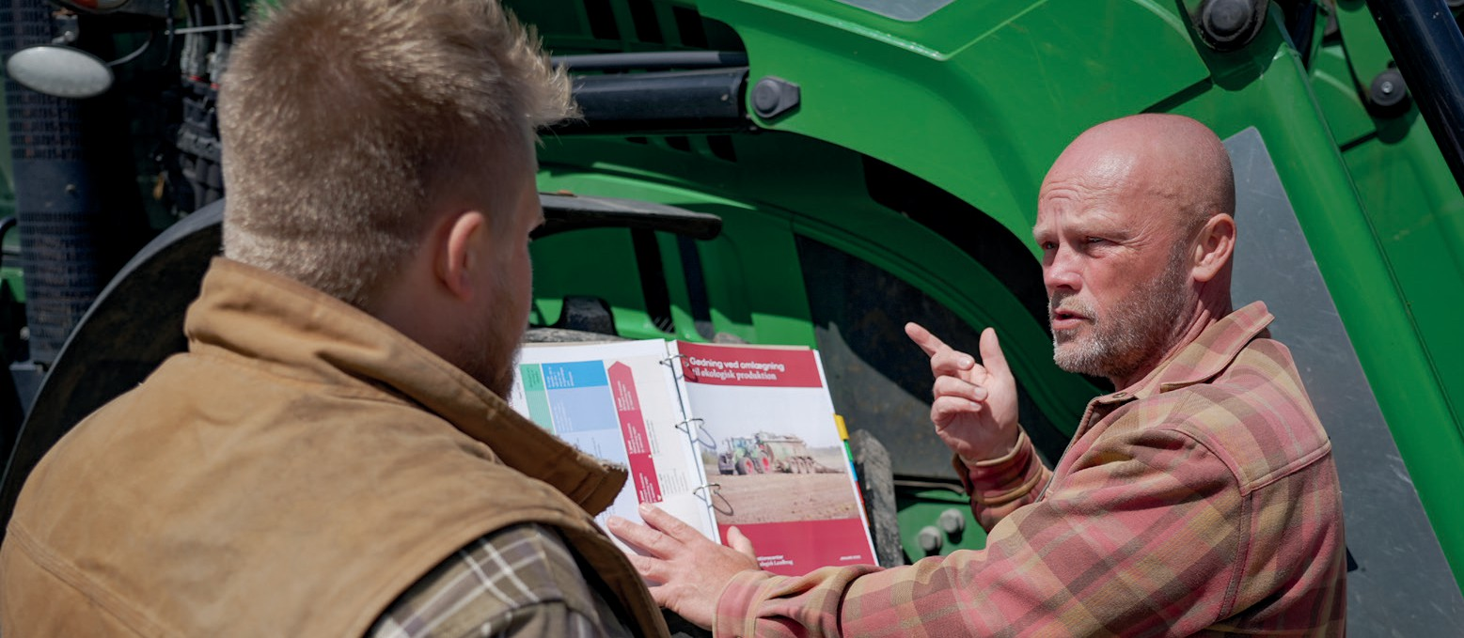

Foto: Uffe Bregendahl

**Få et gratis**

**omlægningstjek**

Et omlægningstjek kan give dig overblik over mulighederne og hjælpe dig til at træffe de beslutninger, der er rigtige for dig og din bedrift. Målet er at afdække, hvordan din nuværende produktion kan omlægges til økologisk drift, og hvad det vil betyde for dit daglige arbejde som landmand.

# **Et omlægningstjek vil typisk bestå af**

* Et bedriftsbesøg med gennemgang af de fysiske forhold i stalde og marker for at vurdere, hvilke barrierer og muligheder, der er i forhold til økologisk produktion, og hvordan eventuelle udfordringer kan løses.
* En drøftelse af sædskifteplaner, gødningsforhold og mulighed for forsyning med næringsstoffer.
* Et groft økonomisk overslag ud fra dine produktionsforhold og muligheder for tilskud ved omlægning.
* En tidsplan for omlægning - det tager typisk to til tre år fra du påbegynder omlægning, til produktionen er fuldt omlagt.
* En snak om markedet og dine muligheder for afsætning.
* En samlet vurdering af, om din bedrift er egnet til økologisk drift.

Du kan have mange faglige og praktiske overvejelser og spørgsmål, som det er godt at få drøftet, inden du beslutter dig, og den åbne drøftelse er en del af omlægningstjekket.

# **Sådan foregår det**

Kontakt Innovationscenter for Økologisk Landbrug eller dit lokale rådgivningscenter, hvis du er interesseret i et omlægningstjek, og du vil få tilbudt et tidspunkt. Et omlægningstjek varer typisk tre til fire timer.

Tilbuddet er gratis, så længe, fondsfinansieringen rækker til det.

**Kontakt**

Indsæt kontaktoplysninger